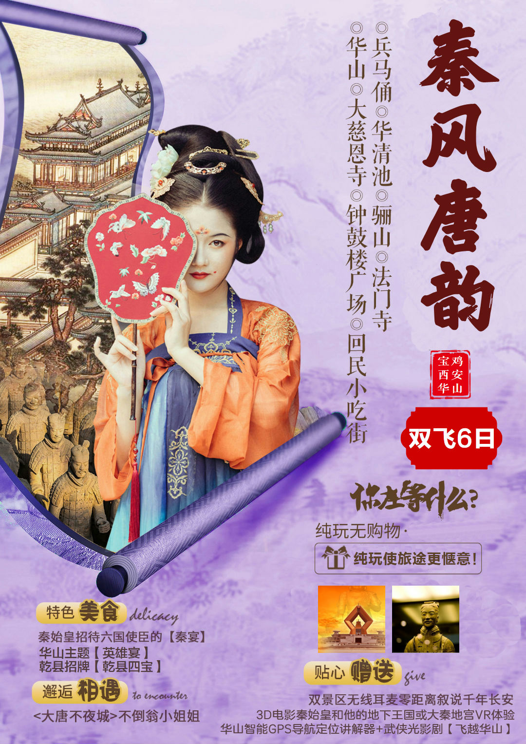
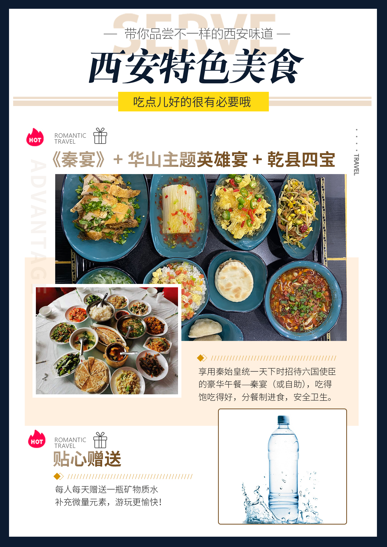
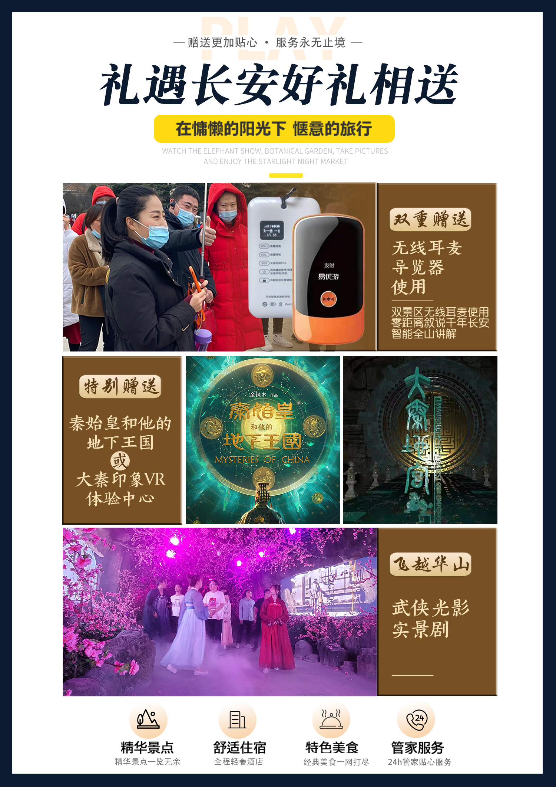

【 行 程 速 览 】
D1 | 攀枝花✈西安（自由活动指南） /住西安
D2 | 乾陵、法门寺 /含早中餐/住西安
D3 | 秦始皇陵兵马俑、唐华清宫&骊山 /含早中晚餐/住西安或华山
D4 | 华山，大唐不夜城 /含早餐/住西安
D5 | 大慈恩寺、大雁塔广场、钟鼓楼广场、回民小吃街 /含早餐/住西安
D6 | 西安✈攀枝花
***在不减少景点的前提下，导游有权根据实际情况，适当调整景点游览顺序***
1、西安接站人员会提前给客人短信或电话联系，到达车站/机场后，会有工作人员接站并送往酒店，手机务必保持畅通（抵达酒店后，请自行在酒店前台报名字办理入住手续，酒店押金客人自付，离店自行退押金，酒店有任何问题第一时间联系出团通知书紧急联系人）当天自由活动，无行程、无导游和工作人员陪同，请注意人身财产安全，陕西人为秦人，讲话口音偏重，如果有言语吼喝没有恶意，敬请谅解。
2、由于游客来自全国各地、不同车次的客人，会出现相互等候的情况，请予理解并耐心等候（也可自行打车前往酒店，费用自理）
3、每天晚上 22:00 前旅行社工作人员会以短信或电话形式通知次日出行间和注意事项，请保持手机畅通，若22点前无人联系您，请联系出团通知书紧急联系人。
行程安排
第一天：攀枝花飞西安（自由活动指南）  参考航班时间：攀枝花—西安 3U3072 11:10---13:20 |  |  | 餐：无 | 宿：西安
亲爱的各位游客朋友，请乘坐飞机赴西安，接团后，入住酒店休息或自由活动！！
你可以前往“柏树林”里的《青曲社》或“案板街”里的《易俗社》欣赏地方戏、陕派相声、脱口秀等节目！或者结伴同行的亲友相约于“南大街粉巷”里的《德福巷“咖啡茶馆”一条街》，这里“安静、热闹、中式、西式”各类型茶馆一应俱全，选择一家您喜欢的坐下吧，感受下古都丰富的夜生活。
推荐景点
【陕西历史博物馆】、【西安博物院】、【碑林博物院】、网红景点【大唐不夜城】、【书院门】
西安市美食攻略
【小吃街】永兴坊地址：位于新城区小东门里 营业时间：12:00—22:00
【夜市街】建东街地址：位于碑林区雁塔北路 营业时间：19:00—凌晨4:00
【夜市街】东新街地址：位于新城区新城广场东侧 营业时间：19:00—凌晨4:00
第二天：乾陵【懿德太子墓】或【永泰公主墓】、法门寺 |  |  | 餐：早中 |  | 宿：西安
早餐后，乘车约1小时前往咸阳，参观【汉阳陵】或【茂陵】(门票55自理）汉阳陵景区：汉景帝刘启及其皇后王氏同茔异穴的合葬陵园。茂陵景区：汉代帝王陵墓中代表性的汉武大帝刘彻之墓。
后参观唐高宗李治与武则天的合葬墓，素有考古界“三峡工程”之称的—【乾陵】（电瓶车自理30元/人,参观时间约50分钟）世界上独一无二的夫妻皇帝合葬陵。陵区气势雄伟壮观，最引人注目的是朱雀门外的石人群像，整齐恭敬地排列于陵前，仿佛列队恭迎皇帝的到来。闻名于世的武则天无字碑矗立在朱雀门外的司马道东侧，以精湛的雕刻艺术在整个乾陵陵园的石雕中格外突出。乾陵也是中国古代帝王陵墓中少数没有被盗掘的陵墓，出土文物都来自乾陵的陪葬墓，如永泰公主墓、懿德太子墓等。
中餐特别安排乾县四宝或过堂斋。
中餐后赴【法门寺】（电瓶车自理30元/人）参观时间约2.5小时又名“真身宝塔”，位于炎帝故里、青铜器之乡——宝鸡市，据传始建于东汉明帝十一年（公元68年），约有1900多年历史，素有“关中塔庙始祖”之称，周魏以前称作“阿育王寺”，隋文帝时改称“成实道场”，唐高祖时改名“法门寺”。法门寺被誉为皇家寺庙，因安置释迦牟尼佛指骨舍利而成为举国仰望的佛教圣地。法门寺佛塔被誉为“护国真身宝塔”
后返回西安。
备注：西线无线耳机20元/人（费用自理） 陕西景区多为国家5A级无烟无噪音景区，为更加深入的了解陕西文化，建议使用讲解耳麦，既尊重景区规定做文明旅游人，又紧跟导游步伐聆听历史的变革，不虚此行！
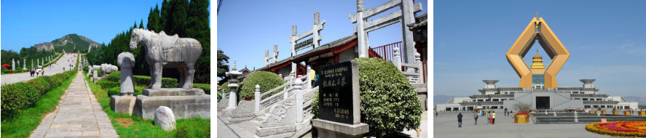
第三天：秦兵马俑、唐华清宫 |  |  | 餐：早中晚 |  | 宿：华山或西安
早餐后，集合出发，乘车约1小时赴临潼，参观最完整的中国唐文化标志性景区【唐·华清宫】（约1.5小时 自理：华清宫往返电瓶车20元/人或骊山往返索道40元/人），这里因骊山亘古不变的温泉资源、烽火戏诸侯的历史典故、唐明皇与杨贵妃的爱情故事及西安事变的发生地而享誉海外。华清宫本是一个普通的皇家避寒宫殿，华清池因杨贵妃而享誉古今。一千多年前三郎与玉环的爱情，在飞霜殿内、在九龙湖上、在石榴树下、在贵妃池旁，恩爱十年抵不上马嵬士兵哗变，是爱？是恨？美人已去，池仍在，慕名而来只为一睹贵妃出浴的香艳之地。
中餐特别安排秦始皇统一天下后招待六国使臣的《秦宴》或同标准特色中餐。
中餐后，让我们共同期待3D巨幕电影【秦始皇和他的地下王国】或者VR沉浸式穿越时光隧道，走进大秦墓室的【大秦印象VR体验中心】（节假日不安排,赠送项目无退费）
参观世界文化遗产【秦始皇陵兵马俑博物院】（约2.5小时，自理：兵马俑电瓶车5元/人），世界第八大奇迹。1974年，秦始皇陵兵马俑坑的发现震惊世界。这一建在公元前3世纪的地下雕塑群以恢弘磅礴的气势，威武严整的军阵，形态逼真的陶俑向人们展示出古代东方文化的灿烂辉煌，无论建造年代、建筑规模与艺术效果无不堪与“世界七大奇迹”媲美。于是，“世界第八大奇迹”之誉不胫而走，成为秦始皇陵兵马俑的代名词。穿行在这些极具感染力的艺术品之间，历史似乎不再遥远。
后乘车赴华山脚下，抵达后享用华山主题英雄长桌宴。
晚餐后入住酒店休息。
【特别安排】：
1.中餐升级为秦始皇统一天下后招待六国使臣的《秦宴》或同标准特色中餐。
2.3D巨幕电影【秦始皇和他的地下王国】或者【大秦印象VR体验中心】（节假日不安排,赠送项目无退费）
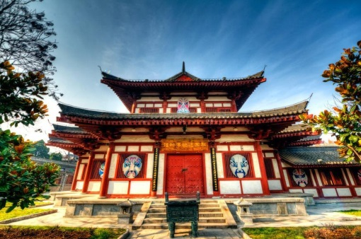
3.陕西景区多为国家5A级无烟无噪音景区，为更加深入的了解秦唐文化，赠送兵马俑华清池双景区讲解耳麦，既尊重景区规定做文明旅游人，又紧跟导游步伐聆听历史的变革，不虚此行！(不用费用不退)
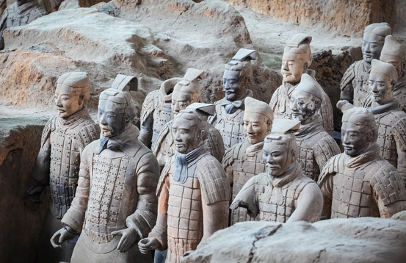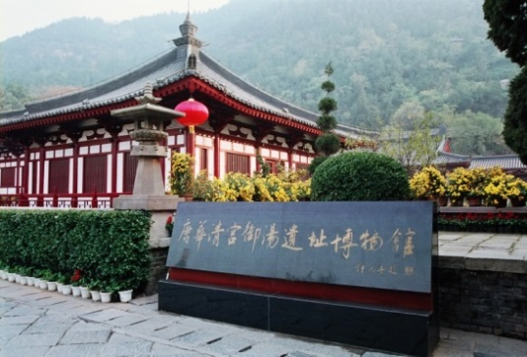
第四天：西岳华山、永兴坊或大唐不夜城 |  |  | 餐：早 | 宿：西安
早餐后，游览“奇险天下第一山”【西岳华山】（约5-6小时），“山高五千仞，削成而四方”五岳中海拔最高，险峻挺拔。“华山论剑”是著名的武侠小说作家金庸作品中虚拟的江湖故事，描绘了江湖英雄置身于奇险峻峭的华山，比试武功高下，谈论武学之道，排列武术伯仲，创造了一个神秘、诡奇、险绝的剑侠世界。华山也因此充满了险气、仙气、剑气和英气、豪气、义气。环顾华山谁是主，从容骑马上峰巅。御剑乘风来，除魔天地间，有酒乐逍遥，无酒我亦颠，一饮黄河水，再饮吞日月。即可感受手攀铁链，脚踩石窝，旋转而下的鹞子翻身；亦可孤胆挑战仅容一人通过，脚底就是万丈深渊的长空栈道；或是横叉云颠的苍龙岭。
赠送：《飞越华山》武侠光影实景剧，带您穿越金庸先生笔下江湖世界，身临其境飞越华山惊奇险境。项目由6个不同的篇章组成， 前五幕带你踏入华山禁地、勇闯黄药师桃花岛、感受一灯大师的江湖恩怨、见证欧阳峰的痴武成魔、亲历北丐西毒华山之巅的宿命对决。最后一幕，更有惊险刺激的《飞越华山》，全新裸眼3D技术，“乘”古代飞行器“木鸢”，与飞行员同享高画质的视觉震撼，8分钟带你飞越华山全景。
特别赠送价值40元/人的西安千古情园区游览（可自费欣赏大型歌舞演出《西安千古情》298元/人，一座长安城，半部中国史），沉浸式地感受一场艺术盛宴，了解西安最辉煌历史时期的文化传奇。
游览西安网红打卡地【大唐不夜城】，大唐不夜城以盛唐文化为背景，以唐风元素为主线打造的精美街区，邂逅不倒翁小姐姐，观看亚洲最大音乐喷泉等，穿越盛唐文化街区，体验各类唐文化主题节目。
【备注】：华山索道现有两条（北峰索道和西峰索道），索道由客人根据个人体力自愿自费选择乘坐。
现有以下三种乘坐方式供游客选择：
1、北峰往返80元/人，进山车40元/人；
2、西峰往返240元/人，进山车80元/人；
3、西峰上行北峰下行165元/人，进山车60元/人。
独家赠送：具有智能导览、精准定位、一键求助、双向通话的旅途管家。爬山自古讲究走路不看景，看景不走路，这款自带GPS导航定位讲解器，涵盖华山180个定位讲解，内容丰富有趣，既让您爬山看景两不误，又让您与导游随时沟通零距离，轻松体验奇险华山，给您留下美好回忆！！！
【温馨提示】：1.由于职业的身体承受因素，导游带您乘索道上山，讲解并交代注意事项后，将由您在山上自由选择路线爬山，导游在山下约定的时间、地点等候集合。
2.赠送飞越华山，西安千古情园区（不含演出）（赠送项目不去无退费）
3.大唐不夜城为赠送项目，此活动在参观完自费演出后统一安排前往，因大唐不夜城街区特殊性，我社将安排客人自由活动，导游和车辆等候1小时，后回送酒店。（超1小时客人需自行返回酒店）
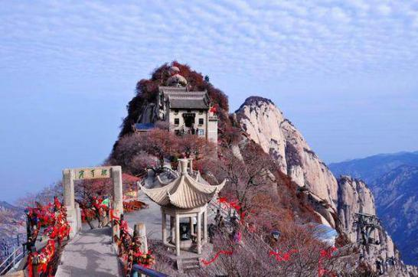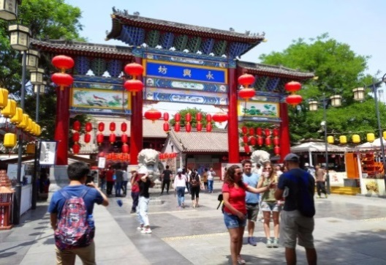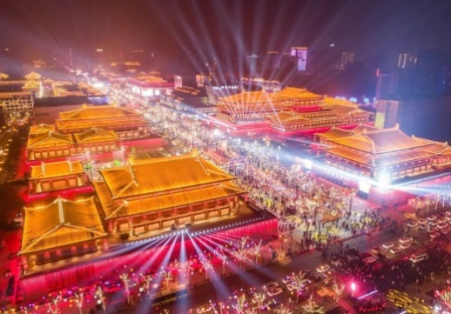
第五天：大慈恩寺、大雁塔北广场、回民街 |  |  | 餐：早 | 宿：西安
早餐后，游览千年古刹之皇家寺院【大慈恩寺】（约2小时），拂尘净心，守望长安1300余年的大雁塔就坐落于此（如需登塔25元/人自理）。自唐代以来，文人墨客金榜题名加官进爵后，多到大慈恩寺礼佛。后来代代效仿，为求功成名就，提前祈愿，逐渐形成了雁塔题名祈福开运的风俗。
之后游览亚洲最大的音乐喷泉广场—大雁塔北广场。
后乘车至西安市中心—钟鼓楼广场，西安著名的坊上美食文化街区【回民街】（约1小时），青石铺路、绿树成荫，路两旁清一色仿明清建筑，西安风情的代表之一，距今已有上千年历史，其深厚的文化底蕴聚集了近300种特色小吃，让人流连忘返，欲罢不能的魅力所在。回民街不是一条街道，而是一个街区。作为丝绸之路的起点，西安将炎黄子孙和西域文明链接起来，中国回民定居和文化融合，给此座城市蒙上一层异域的纱帘，神秘而古老。
中餐自理，告别以往的团餐，想吃什么由您做主，可自行品尝300种特色小吃，柳枝羊肉串、贾三灌汤包子、老米家羊肉泡馍、东南亚甄糕、麻酱凉皮、黄桂柿子饼、 水盆羊肉、卤汁凉粉 这些充满烟火气息的小店，才是吃货们的追逐之地...
参观完毕后，你可以自由活动，继续打卡网红西安，也可以返回酒店休息！
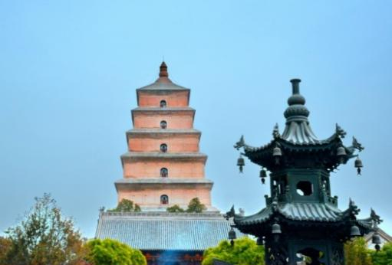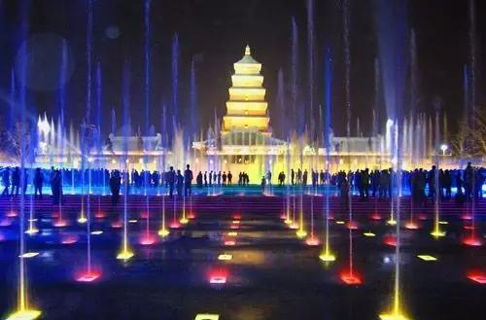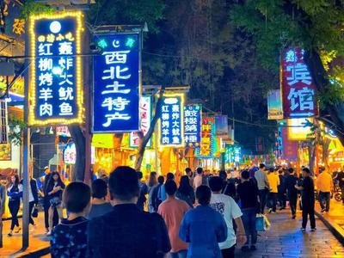
第六天 西安✈攀枝花 |  |  | 不含餐
早起，整理行李，根据航班时间送至西安咸阳机场，乘飞机返攀，全部行程结束!
参考航班时间：西安—攀枝花 3U3071 07:20--09:50
接待标准
飞机 | 攀枝花到西安的往返机票。
交通 | 全程正规营运手续空调旅游车（根据人数用车，每人一正座，婴幼儿必须占座。）
住宿 | 西安  舒适型参考 | 格林豪泰、如家驿居，尚勤酒店、五路口科逸，雅品酒店，滨江精品，都市精品酒店、仟佰度、巴蜀等同本地标准酒店
 | 西安  轻奢型参考 | 景玉智能，星宿酒店，解放饭店，喜鹊愉家、艾豪森，喆啡，丽呈睿轩，盛铂仕丹，H酒店，梦飞翔龙、民幸酒店、川渝酒店等同本地标准酒店；
 | 华山 | 舒适型参考：御馨苑、金穗、梦华、华侨等同本地标准酒店  轻奢型参考：花筑迹忆，荣院等同本地标准酒店
注：以上酒店均为参考酒店，以实际安排入住为准；西安大部分酒店无法提供三人间或加床，如遇自然单人住一间房，游客需另行付单房差，散客不拼住.
用餐 | 4早3正餐（早餐为酒店早餐，特色正餐：一餐为乾县四宝或过堂斋，一餐为秦宴或同标准自助餐，一餐为英雄长桌宴），不用餐费用不退。  备注：由于地域不同及餐标所限，用餐多有不合口味之处，可自带佐餐咸菜、干粮、小吃、矿泉水等食品，请做好心理准备，多多谅解。
门票 | 乾陵，法门寺，秦始皇陵兵马俑、唐华清宫&骊山、华山、大慈恩寺  注：本产品线路已按景区门票优惠价执行。所有优惠证件需要通过景区验证，请带好相关证件并及时交予导游与景区确认，如遇景点优惠政策不统一的则按单独计算，免票产生保险自理。
导服 | 持证导游分段服务，接送站无导游。
保险 | 旅行社责任险、旅游意外险（旅意险最高赔付为10万元，如需增加保额，请提前告知）
赠送 | 每人每天1瓶矿泉水
全程  无购物 | 旅行社在产品线路中不安排购物店，但行程中途经的很多场所，如景区、酒店、餐厅、机场、火车站等内部都设有购物性的商店，此类均不属于旅行社安排，我社对其商品质量无法担保，请慎重选择！
费用不含 | 兵马俑景交5元/人、华清宫景交20元/人、骊山索道往返40元/人、大雁塔登塔25元/人、乾陵电瓶车30元/人、法门寺乾陵耳机20元/人、法门寺电瓶车30元/人、茂陵或汉阳陵55元/人  华山索道交通：（三种乘坐方式供游客选择，任选其一即可）  ①、北峰往返80元/人，进山车40元/人。  ②、西峰往返240元/人，进山车80元/人。  ③、西峰上行北峰下行165元/人，进山车60元/人。  1.游客在当地自愿参加的自费项目，及服务标准中未包含的其它项目。  2.酒店内洗衣、理发、电话、传真、收费电视、饮品、烟酒等个人消费。  3.旅游人身意外保险及航空意外保险，建议您在报名时购买。  4.因交通延阻、罢工、天气、飞机机器故障、航班取消或更改时间等不可抗力原因所引致的额外费用。
推荐自费 | 1.《西安千古情》一生必看的演出，一个民族的史诗。（自理298-348元，演出70分钟）  2.《复活的军团》中国首部实景沉浸式多媒体战争史诗巨（自理268元，演出约70 钟）  具体演出以导游实际推荐为准，实际价格以当天推荐为准。
特别  提示 | 1、行程中赠送项目，因游客自行放弃或不可抗力因素（如剧场停演等）导致不能参加的，无费用退还；  2、赠送项目在国家法定节假日时无法安排，我社不予退费；  3、行程中当地特色饮食安排较多，请依据自己口味食量选择，避免暴饮暴食；  4、此行程为打包行程，持优惠证件当地不再做任何退费；
儿童包含 | 只含当地旅游车位、正餐半餐，导服，意外保险。
儿童不含 | 酒店早餐、床位、门票、观光车、电瓶车、索道费等。赠送项目如产生请按实际收费自理。景区内另行付费景点或娱乐项目，请根据喜好自愿选择。
景区优惠  对 象 | 旅行社购票需凭游客身份证实名登记，请配合导游出示身份证。持相应有效优惠证件，当地产生优惠门票，导游优惠折扣现退。  半票对象：全日制学生，持本人已在校注册的有效学生证；儿童身高1.2-1.4米为半票。  免票对象：  1､儿童身高1.2米以下免票。  2､65周岁以上持本人有效身份证免票。  3､持有效残疾证、现役军人（军官）证免票。  4､秦始皇陵兵马俑博物院由家长携带的16岁及以下未成年人免票。
特别说明
1、在不减少景点的前提下，旅行社导游有权根据实际情况，适当调整景点游览顺序。如遇人力不可抗拒因素或政府政策性调整或景区原因临时关闭，将另行安排时间游览；如行程时间内确实无法另行安排，将按照旅行社折扣价将门票费用退还游客，不承担由此造成的损失和责任。
2、入住酒店需要登记，请成人（16周岁以上）带好有效身份证，儿童带好户口本。酒店需收取一定押金（按照酒店不同标准，每间100-300元不等），需要游客在酒店前台自行支付，离店时房间设施无损坏则全额退还。若有损坏酒店物品、设施、丢失房卡等，须游客自行赔偿酒店损失。
3、西安大部分酒店无法提供三人间或加床，如遇自然单人住一间房，须按提前抵达或延住的房价补付房差。
4、西安旅游团队及会议较多，旅游车常常入不敷出，旺季时会出现“套车”，如遇交通拥堵，则容易出现游客等车的情况；餐厅也存在排队等候用餐的现象，请您给予理解和配合，耐心等待，谢谢！
5、游客的投诉诉求，以在西安当地游客自行填写的《服务质量调查表》为主要受理和解决争议依据。若游客未在此调查表上反映质量问题，在西安旅行期间也未通过电话等其它方式反映质量问题，将视同游客满意，返程后提起诉求理由将不予受理，旅行社不承担任何赔偿责任。
6、因客人原因中途自行离团或更改行程，视为自动放弃，旅行社无法退还任何费用，因此而产生的其他费用及安全等问题由客人自行承担。
7、因人力不可抗拒因素造成的滞留及产生的费用由客人自理（如飞机/火车延误、自然灾害等）。
8、请游客务必注意自身安全，贵重物品随身携带！！不要将贵重物品滞留在酒店或旅游车内！在旅游途中请保管好个人的财物，如因个人保管不当发生损失，旅行社不承担赔偿责任。
9、旅行社不推荐游客参加人身安全不确定的活动，如游客擅自行动而产生的后果，旅行社不承担责任。
10、游客必须保证自身身体健康良好的前提下，参加旅行社安排的旅游行程，不得欺骗隐瞒，若因游客身体不适而发生任何意外，旅行社不承担责任。
11、报名时请提供旅游者的真实姓名与常用手机号，以便工作人员及时联系。建议游客自行购买意外保险。
12、出发时须随身携带有效身份证件，如因未携带有效身份证件造成无法办理登机、乘坐火车、入住酒店等损失，游客须自行承担责任。
13、雨季天气时请注意各景区的路况。餐厅用餐及酒店沐浴时，请注意地面，小心滑倒！

